Классный час в 6 классе .«Донбасс никто не ставил на колени»
Провела учительница русского языка и литературы Рамазанова Х Р.

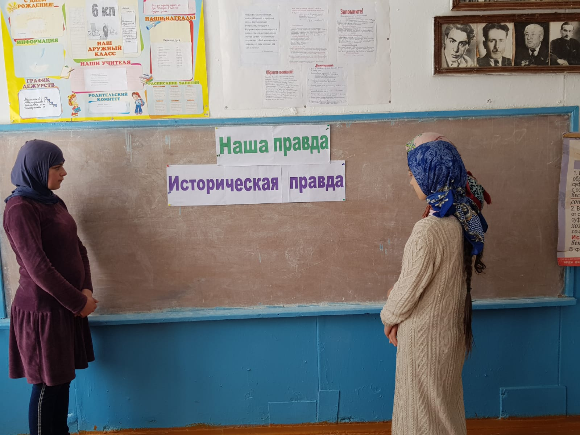

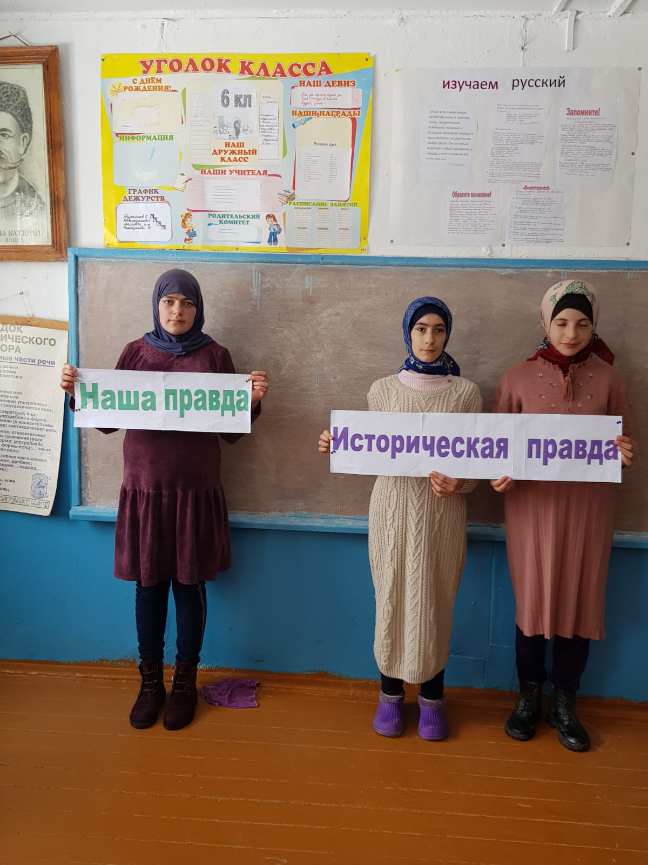

Такою все дышало тишиной,
И вся земля спала еще, казалось.
Кто знал, что между миром и войной
Всего каких-то пять минут осталось.
С.Щипачев.
Ведущая
Ролик «Русский характер»
1 ведущий:
Мы часто слышим в жизни такие слова: совершил героический поступок, подвиг, героический человек. А что мы подразумеваем под этими определениями? Что такое подвиг? Что такое героический поступок? Кого называют героем?
2 ведущий:
Что объединяет эти понятия? Каким одним словом их можно обозначить? (Самопожертвование)
1 ведущий:
Древние римляне говорили так: «Там хорошо, где Родина». Любовь к Родине, ее процветание, слава ставились превыше всего. Это и есть патриотизм. Любовь к родной земле, своему народу, стране формируется жизнью не одного поколения.
2 ведущий:
Как часто в нашем представлении слово «герой» ассоциируется с каким-то особенным, до предела идеализированным образом. И не только в фильмах о «супергероях»… Вспомните, например, русские сказания о былинных богатырях, чьи рост и сила просто потрясали воображение читателя.
Герой – выдающийся своей храбростью, доблестью, самоотверженностью человек, совершающий подвиги. Героизм – героический дух, образ действий, присущий герою.
Подвиг – героический самоотверженный поступок.
1 ведущий:
Но реальные события нашей жизни говорят нам о том, что историю великих подвигов чаще всего пишут обычные люди, ничем «сверхнормальным» до своего героического поступка не выделяющиеся. То есть, жил-был обычный парень рядом с нами. И вдруг – Подвиг. Не верите, что так бывает? Зря… Героями не рождаются, героями становятся…

Луганская Народная Республика — молодое государство, возникшее в
ходе гражданской войны на Украине.
Ранней весной 2014 года сотни, тысячи граждан будущей республики, а тогда ещё Луганской области Украины, отказались принять итоги государственного переворота в Киеве к власти пришли прозападные политиканы, международные авантюристы и откровенные нацисты.
Победившие в Киеве националисты ни на минуту не задумывались о том, чтобы снизить накал гражданского противостояния в стране. Это страшное противостояние возникло в ходе трехмесячных уличных беспорядков так называемого Майдана и крайне обострилось после смены власти в результате вооружённого переворота. Возможно, войны и крови удалось бы избежать, если бы лидеры Майдана услышали справедливые требования юго-востока страны, если бы вместо попыток подавить гражданский протест на Донбассе, в Одессе и Харькове националисты в Киеве пошли бы на диалог о федерализации.
Однако история не терпит сослагательных наклонений, а украинский национализм нетерпим к любому мнению, противоположному «свидомой» картине мира, и ко всем, кому не повезло родиться не украинцами. Это могут засвидетельствовать трагедии Бабьего Яра, Хатыни, а теперь и Донбасса.

Попытки подавить гражданский протест жителей юго-восточной части Украины, выступивших в защиту русского языка, национальных святынь, исторической правды и, наконец, своих гражданских свобод, привели к вооружённому сопротивлению отрядам неонацистов — сторонников Майдана. Началась гражданская война, в ходе которой три бывших области Украины — Харьковская, Луганская и Донецкая — объявили о суверенитете.
12 мая 2014 года, после состоявшегося накануне референдума о самоопределении, 96,2 % его участников высказались за независимость региона и за создание Луганской Народной Республики. История ещё даст оценку решению Киева бросить армию против мирных жителей, подвергнуть города Донбасса разрушительным бомбардировкам, в том числе — запрещёнными типами боеприпасов, например фосфорными или кассетными бомбами.
Добавив сюда карательные акции с участием добровольческих нацистских батальонов, отметившихся на земле Луганщины грабежами,
изнасилованиями и убийствами, можем смело ставить Турчинова, Яценюка, Порошенко на одну доску с Гитлером, Пол Потом и прочими палачами и диктаторами.
Но в историю войдут не только бесчинства, творимые против мирного народа Донбасса. Мужество мужчин и женщин Луганской Народной Республики, вынесших на своих плечах чудовищное напряжение весенне-летних боёв 2014 года, не будет забыто. Их подвиги войдут в летописи Луганской Народной Республики.
Ожесточенные сражения превратили разрозненные группы плохо вооружённых ополченцев, в боевом содружестве с бойцами ДНР, в грозную военную силу, способную сломать хребет армии захваченной националистами Украины.
Луганская Народная Республика, значительная часть которой ещё находится в оккупации, не воюет против украинцев. Война идёт против преступного киевского режима, режима, который устроил в центре Европы новое средневековье, режима, который пытается разжечь ненависть между людьми, между братьям
Так рождается республика:
Кровь мешается с землей,
Идут бои под Мариуполем,
И под Нижней Ольховой,
Вырастает Новороссия,
Выходя из бурь и гроз,
Нависает звездным космосом,
Наших былей, наших грез.
Коль умру, — взойду колосьями
Теплых золотых хлебов,
Обо мне молись ты Господу,
Я воюю за любовь
К малой ли, большой ли Родине,
Ты поди-ка разберись,
Здесь и предки похоронены,
И детишки родились,
И отдать и жизнь, и молодость
Я за родину готов,
Русь ли это, Новороссия —
Все равно, но здесь мой дом.
Так рождается республика:
Кровь мешается с землей,
Идут бои под Мариуполем
И под Нижней Ольховой.
Мы все участники войны —
Старухи, дети и солдаты —
Не все ходили с автоматом,
Но все создатели страны,
Что зарождалась на глазах,
В сердцах, умах и страшных муках,
Что утверждалась силой духа
В нас ненавидящих врагах.
Мы все участники войны —
Нелепой, грубой, беспощадной.
Донбасс горел неоднократно.
И тут и там следы видны.

И мирный житель и солдат
В единой связке выживали,
Единой жизнью рисковали,
Звучал для всех один набат.
Мы все участники войны —
Как факт сие неоспоримо,
Но разделить необходимо:
Не все защитники страны.
Не все вступились за Донбасс
И взяли в руки автоматы,
Когда нацистские гарматы
Расстреливали правду в нас.
Спасибо тем, кто защитил,
Кто через страх потерь не струсил,
Кто волю сжав свою до хруста,
Богатырей в себе взрастил.
Пред ополченцами в долгу
Склоняем головы в поклоне
За то, что дух Руси исконной
Не сдали на трофей врагу.
Мы все участники войны...
Два стиха- «Третий день небеса рыдают», «Где-то там война…»
Об этой войне еще напишут книги. Эту войну еще неоднократно воспоют в стихах и песнях.
Каждый бой будет описан с точностью до минуты, каждый боец будет назван поименно.
Все это будет. Но мы сегодня хотим рассказать об одном бое –бое за Санжаровку, в котором участвовало много наших земляков.
Были не напрасны жертвы бойцов и офицеров отдельного механизированного батальона Народной Милиции Луганской Народной Республики, выдюживших под Санжаровкой свой собственный Сталинград.
Высота 307,9 находится на Юго-Западе от маленького села Санжаровка, Артёмовского района Донецкой Народной Республики. Однако сражаются здесь луганчане — отдельный механизированный батальон Народной Милиции. Неофициально они называют себя «Батальон им. Александра Невского».
Еще эту часть называют «Батальоном Плотницкого» (часть формировалась под его патронатом, в бытность Игоря Венедиктовича министром обороны ЛНР).
Или еще более коротко Батальон «Август», в честь Августовской иконы Божией Матери — почитаемой иконы Богородицы, написанной в память её явления в 1914 году русским воинам перед Варшавско-Ивангородской операцией, битвой под городом Августов Сувалкской губернии Российской империи (ныне на территории Польши) в годы Первой мировой войны.
Само село наши взяли с ходу и практически без боя. Единственно, откатив от населенного пункта, украинские силовики нанесли по Санжаровке массированный удар со всех имеющихся в наличии артиллерийских систем.
Как всегда, пострадали только мирные жители. Прямым попаданием 120 мм минометной мины был разрушен дом, девочка-подросток получила тяжелую черепно-мозговую травму. Ребенка удалось экстренно эвакуировать. А батальон стал готовиться к штурму господствующей высоты.
На стратегически важной высоте 307,9 Вооруженные Силы Украины создали настоящий укрепрайон. Украинские танки «Булат» (модернизированный советский Т-64) стояли в капонирах.
Перед высотой на танкоопасных направлениях созданы накрытые сетями 3D танковые ловушки. На самой высоте врытые в землю железнодорожные вагоны, перекрытые в два наката сверху железобетонными плитами и землей. Отрыта сеть инженерных сооружений полного профиля. Оборона была значительно усилена контингентом польских наемников.
Перед боем, комбат с позывным «Батя» поставил боевую задачу, довел простым, понятным словом её важность до каждого и… перекрестил бойцов. С Богом!
25 января 2015 года в 6–30 началась артподготовка, которая, к сожалению мало что дала — слишком серьезно окопались. Наемники восприняли обстрел буднично, за что впоследствии и поплатились.
Первым, скрытно обойдя высоту, около 9–00 на позиции противника вылетел танк Михаила Савчина с позывными «Монгол». Один из вражеских экипажей в это время беспечно курил на броне — ведь обстрел же «закончился»! За что и был расстрелян в упор.
Тем временем остальные танковые взводы с нескольких направлений пошли на штурм высоты. Непосредственно командовал наступлением на поле боя командир танковой роты Александр Карнаухов. Завязался встречный танковый бой.
Потеряв несколько единиц бронетехники, противник откатил назад. Наши машины выскочили на высоту 307,9 и буквально стали закатывать под бетон деморализованных наемников. Отошедшие по началу украинские танки пошли в контратаку. Наши к тому времени практически полностью израсходовали боекомплект. Начали откат.
Отход штурмовой группы координировали Александр Карнаухов и командир танкового взвода Дмитрий Роговский. Откатывались уступами, загораживая друг друга. По фронту их прикрывал танк «Монгола».
Есть такой закон войны: «Идешь первым — отходишь последним». При этом в серьезном бою шансы выжить стремятся к нулю. Первая ракета ПТУРС (противотанковый управляемый ракетный снаряд) ударила танк Савчина в область башни. Спасла динамическая защита, но танк встал. Следом, в другую полусферу ударил еще один гранатометный выстрел.
Танк загорелся. Комбат дал приказ покинуть горящую машину. Экипаж приказ не выполнил. Танк продолжал бой, раз за разом, словно тяжелые дюбели, продолжал вколачивать снаряды в наседавшую бронетехнику противника. По рации слышен был крик Михаила: «Прикрою, мужики! Отходите!» и далее: «Это вам за Семёновку, …!» — и новый грохот танковой пушки.
После третьего прямого попадания ПТУРС жирно чадящий Т-64 «Монгола» заполыхал во всю, но… сделал еще как минимум два прицельных выстрела. Экипаж, сгорая заживо, вёл бой. Успевшие отойти бойцы батальона не могли сдержать слез.
Сразу после отхода по батальону был нанесен массированный артудар, — раненых прибавилось. На оставленной высоте жарко горели танки. Поле боя, словно траурной пеленой покрылось чадом пожарища.
Итоги боя
Потери противника: три танка «Булат» полностью сожжены, несколько танков ВСУ повреждены, однако степень поражения и их ремонтопригодность по понятным причинам установить пока невозможно. Также сожжены две БПМ-2 и два БТР-80. Противник, в основном наёмники, потеряли порядка шестидесяти человек 200-ми и 300-ми.
Наши потери: два бойца погибли точно, пятеро раненых (в основном результат артналета после боя) и пять человек на сегодня числятся пропавшими без вести (экипажи 2 танков).
Два танка потеряли непосредственно на высоте (одному механику-водителю удалось вернуться). Две бронемашины попали в замаскированные танковые ловушки, однако, без серьезных повреждений. Среди раненых — герой этого сражения, командовавший наступлением непосредственно на поле боя, Александр Карнаухов. Тяжелые ранения в обе ноги, угроза ампутации. Врачи не теряют надежды.
Слушая рассказ участников, начинаешь испытывать дежавю — сегодняшний ли это день, или рассказ о сражении времен Великой Отечественной? Кто эти былинные мужики, заживо сгорая в танке, бились до последнего снаряда?
Смотрим: павший смертью храбрых «Монгол» — командир танкового взвода Михаил Евгеньевич Савчин. Сорокалетний уроженец Луганщины, родом из городка Зимогорье, видимо в прошлом шахтер — рассказывать о себе не любил, а теперь уж и не узнать. Тридцатилетний командир танковой роты Александр Карнаухов, шахтер из Краснодона.
Еще один герой — командир танкового взвода Дмитрий Роговский — 50 лет, шахтер из Лисичанска. Комбат — пятидесятилетний Александр Костин, в прошлом майор Ракетных Войск Стратегического Назначения Советской армии, бывший шахтер, отец троих детей, перенесший летом прошлого года два инфаркта подряд. Все батальонные офицеры, все жители Луганщины, все шахтеры — взрослые, состоявшиеся мужики, вставшие на защиту своего края.
Ну, а кто же бьется с той стороны фронта? Обманутые, затурканные мальчишки с Волыни, Житомира и Львовщины. Отморозки из правого сектора, нацгадов и фашистских территориальных батальонов, вобравших в свои ряды всю мразь — деклассированное отребье, бесноватый криминалитет и буйную поросль новоявленных нацистов. Наемники из Польши и Прибалтики на генетическом уровне ненавидящее все русское. Неужели они не понимают, что они все умрут на этой земле? Это же очевидно!
Вот единственно, чего я никак не могу уразуметь — в чем мотивация, за что они решили лечь костьми на Донбассе? За жалкие сто баксов в день, за упырей, облепивших украинский властный Олимп? Или за пропитанные могильным смрадом фашистские идеи родом из позапрошлого века. За что гибнет весь этот сброд???
Здесь, на земле Донбасса — схлестнулись, сошлись грудь в грудь две исполинские силы. Дух русского народа, вобравший в себя все национальности бывшего Союза. Великодушный, свободолюбивый, алчущий справедливости. Страшный в гневе своем — не терпящий порабощения, произвола и иноземного гнета.
И противостоящие нам бесы Запада — духи растления, алчности, хаоса.
Битве на высоте 307,9 словно рентгеном высветила эти силы. И показала, на чьей стороне будет победа. Ибо победа всегда на стороне правого. «Не в силе Бог, а в правде!» — сказал Благоверный князь Александр Невский, имя которого носит отдельный механизированный батальон Народной Милиции Луганской Народной Республики.
Списки погибших в бою под Санжаровкой
Видеоролик «Вечная память» (о погибших) (свечи)
Минута молчания (метроном)
Ролик «Помни- ты герой»

